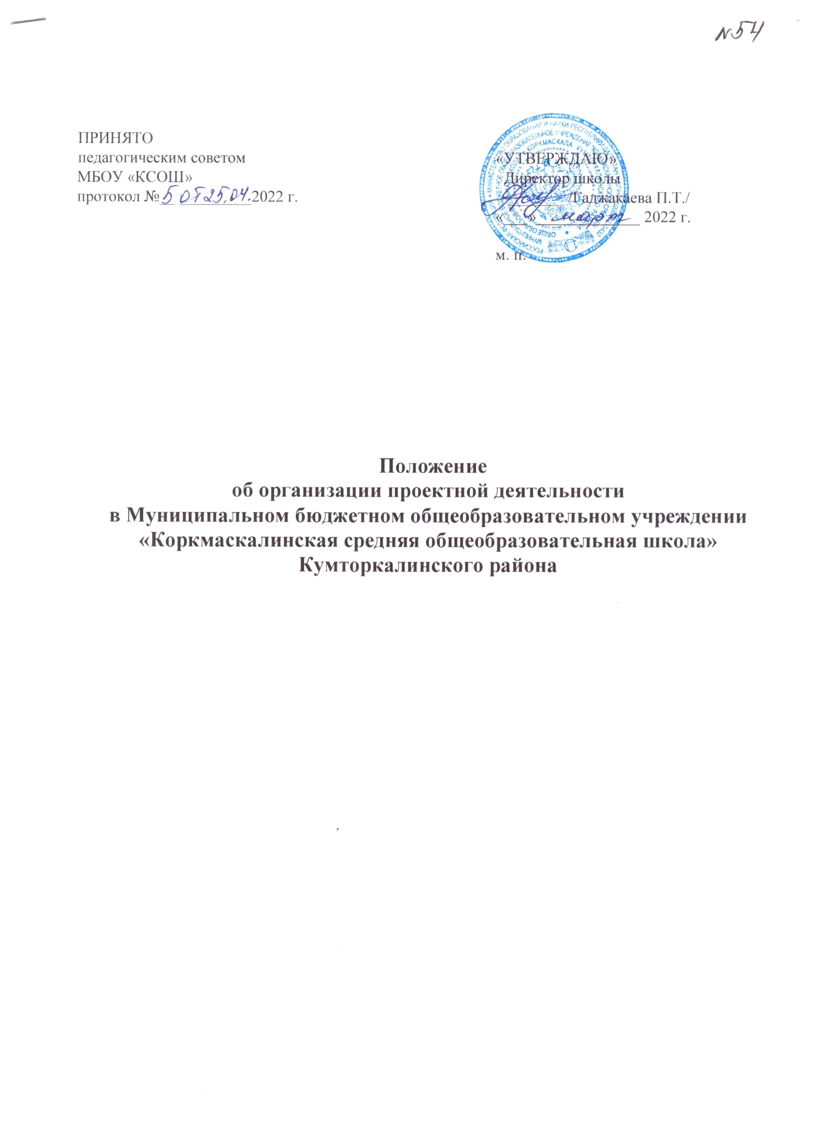

1. **Общие положения**

1.1. Настоящее Положение об организации проектной деятельности (далее - Положение) определяет порядок организации проектной деятельности в МБОУ «КСОШ».

1.2. Настоящее Положение распространяется на проекты, реализуемые МБОУ «КСОШ»

для продуктивной работы самой организации, а также с участием сторонних организаций в рамках сетевого взаимодействия.

1.3. Настоящее Положение применяется для управления проектами, направленными на достижение образовательных и воспитательных целей.

* + 1. **Основные термины и понятия**

- Проект - комплекс взаимосвязанных мероприятий, направленных на получение уникальных результатов в условиях временных и ресурсных ограничений;

- проектная деятельность - деятельность, связанная с инициированием, подготовкой, реализацией и завершением проектов, а также формированием, реализацией, мониторингом, контролем и закрытием портфелей проектов и программ;

- координирующий орган проекта - орган местного самоуправления, осуществляющий организационное сопровождение, мониторинг и контроль подготовки, реализации и завершения проекта, определяет предполагаемых функционального заказчика проекта, куратора, руководителя проекта, подведомственные организации и хозяйствующие субъекты, и взаимодействие с муниципальным проектным офисом;

- куратор проекта - должностное лицо, отвечающее за разрешение вопросов, выходящих за рамки полномочий руководителя проекта, и осуществляющее общий надзор за проектом;

- руководитель проекта - должностное лицо, осуществляющее общее управление проектом, на которое по решению Педагогического совета возлагается персональная ответственность за достижение целей, показателей и результатов, выполнение задач, указанных в паспорте соответствующего проекта, и организацию документооборота по проекту;

- участники проекта - ответственные работники МБОУ «КСОШ» и учреждений, предприятий, организаций, деятельность которых направлена на достижение целей, показателей, результатов и контрольных точек, выполнение задач и мероприятий в соответствии с паспортом проекта, указаниями и поручениями руководителя проекта;

- мониторинг и контроль проектов - система мероприятий по измерению фактических параметров проектов, расчету отклонения фактических параметров от плановых, анализу их причин, прогнозированию хода реализации региональных проектов и ведомственных проектов, принятию управленческих решений по определению, согласованию и реализации возможных корректирующих воздействий, начиная от момента подготовки проекта до момента его завершения.

**3.Инициирование проекта**

3.1. При включении образовательной организации в программу на муниципальном, региональном или федеральном уровне, а также инициативной группой может быть

внесено предложение о создании проекта по заданной тематике, соответствующей запросу или цели деятельности на данный период. Целесообразность подготовки проекта и рассмотрение предложения по проекту осуществляется в срок до 3 дней администрацией образовательного учреждения, выносится на обсуждение на Педагогический совет (далее коллегиальный орган), после чего издается приказ о формировании рабочей группы по проекту.

3.2. В приказе указывается куратор и руководитель проекта, а также перечень участников проекта, входящих в рабочую группу по проекту.

3.3. Цели, показатели, задачи, результаты проекта определяются в соответствии целями и целевыми показателями, определенных Указами Президента Российской Федерации, а также при необходимости достижение дополнительных показателей и выполнение дополнительных задач по поручению и (или) указанию Президента Российской Федерации, поручению Председателя Правительства Российской Федерации, Правительства Российской Федерации, решению Совета при Президенте Российской Федерации по стратегическому развитию и национальным проектам (далее - Совет при Президенте Российской Федерации), а также целями и задачами образовательного и воспитательного процесса, закрепленными в Уставе и программах МБОУ «КСОШ».

3.4. Подлежат открытию (инициированию) проекты, которые соответствуют следующим условиям:

* результаты проекта или способы их достижения уникальные или инновационные;
* решение задачи невозможно или весьма затруднительно в ходе текущей деятельности;
* мероприятия проекта имеют сложность, требующую тщательного планирования и контроля реализации либо необходимость сетевого взаимодействия;
* мероприятия не носят повторяющийся, циклический характер;
* имеется необходимость в создании временной организационной структуры для более эффективной работы;
* имеются ограничения временных, материальных и других ресурсов, обеспечивающих реализацию проекта;
* реализация мероприятий в виде проекта принесет дополнительные эффекты (экономия ресурсов, повышение результативности мероприятий проекта и другое).

Основные параметры проекта включают в себя наименование проекта, краткое описание его идеи, цели и показатели, на достижение которых направлен проект, задачи и результаты, обеспечивающие достижение целей и показателей проекта, краткое описание механизмов его реализации с обоснованием их эффективности, достаточности и необходимости, а также оценку сроков и бюджета проекта, информацию о необходимых для участия в проекте партнеров, а также иные сведения.

1. **Подготовка проекта**

4.1. Подготовка паспорта проекта осуществляется руководителем проекта в срок, не превышающий одного месяца с момента принятия решения об одобрении основных параметров проекта, но не позднее срока, установленного поручением руководства в приказе о подготовке и сопровождении проекта.

4.2. Паспорт проекта подготавливается в соответствии с формой, утвержденной в МБОУ «КСОШ», и методическими рекомендациями курирующей организации, если данный проект является частью деятельности образовательной организации в рамках стратегических мероприятий Кумторкалинского района Республики Дагестан.

4.3. Руководитель проекта обеспечивает согласование паспорта проекта с куратором проекта, готовит представление паспорта проекта на Педагогическом совете МБОУ «КСОШ».

4.4. По результатам рассмотрения Педагогический совет МБОУ «КСОШ» принимает одно из следующих решений:

- о согласовании паспорта и утверждении паспорта проекта;

- о необходимости доработки паспорта проекта с указанием имеющихся замечаний. решений:

4.1. Руководитель проекта подготавливает рабочий план проекта в соответствии с формой, утвержденной в МБОУ «КСОШ», и методическими рекомендациями курирующей организации, если данный проект является частью деятельности образовательной организации в рамках стратегических мероприятий Кумторкалинского района в срок не позднее одного месяца с момента утверждения паспорта проекта.

4.2. Рабочий план проекта может корректироваться ежегодно в части детализированного плана мероприятий по реализации проекта.

1. **Реализация проекта**

5.1. Началом реализации проекта является дата утверждения паспорта проекта.

5.2. Участники проекта под управлением руководителя проекта осуществляют

реализацию мероприятий в соответствии с планом мероприятий по реализации проекта, документально фиксируют результаты выполненных мероприятий.

5.3. В ходе реализации проекта в паспорт проекта могут вноситься изменения, которые оформляются ведомостью изменений проекта.

Технические изменения (изменения, не затрагивающие ключевые параметры проекта: цель, задачи, показатели, результаты, сроки, бюджет проекта) оформляются ведомостью изменений проекта, которая утверждается руководителем проекта.

Изменения, затрагивающие ключевые параметры проекта, согласовываются с функциональным заказчиком проекта, принимаются коллегиальным органом,

утвердившим паспорт проекта, после чего утверждаются куратором проекта и директором МБОУ «КСОШ».

5.4. Мониторинг и контроль проектов осуществляется, начиная с принятия решения об утверждении паспортов проектов, и завершается в момент принятия решения об их завершении.

5.5. Мониторинг и контроль получения запланированных результатов проекта, корректного закрытия мероприятий, контрольных точек и достижения показателей проекта осуществляет куратор проекта. Результаты мониторинга и контроля фиксируются в виде аналитической справки и прикладываются к материалам проекта.

5.6. Руководитель проекта обеспечивает своевременное представление всеми участниками проекта информации о реализации проекта.

5.7. Руководитель проекта несет ответственность за достоверность, актуальность и полноту информации о реализации проекта.

5.8. В случае возникновения неустранимых обстоятельств, при которых реализация проекта не может быть начата или продолжена, руководитель проекта инициирует приостановление или досрочное завершение проекта.

Решение о приостановлении или досрочном завершении проекта принимается коллегиальным органом, утвердившим паспорт проекта.

Возобновление приостановленного проекта осуществляется по инициативе руководителя проекта. Проект возобновляется по решению коллегиального органа, принявшего решение о его приостановлении.

5.9. После выполнения всех запланированных мероприятий и прохождения всех контрольных точек, достижения показателей проекта руководитель проекта составляет проект итогового отчета о реализации проекта в соответствии формой, утвержденной в МБОУ «КСОШ», и методическими рекомендациями курирующей организации, если данный проект является частью деятельности образовательной организации в рамках стратегических мероприятий Кумторкалинского района.

1. **Завершение проекта**

6.1. Завершение проекта осуществляется:

а) планово - по итогам достижения целей и показателей, выполнения задач проекта;

б) досрочно - при принятии соответствующего решения рабочей группой по проекту.

6.2. При завершении проекта руководителем проекта составляется итоговый отче и обеспечивается представление результатов проекта на Педагогическом совете.

6.3. Педагогический совет принимает решение об утверждении итогового отчета о реализации проекта и присваивает проекту статус:

- проект реализован успешно без отклонений - в случае если цель проекта достигнута полностью, результат получен, выполнены требования к результату проекта, отсутствуют отклонения по срокам и бюджету проекта;

- проект реализован успешно с незначительными отклонениями - в случае если цель проекта достигнута полностью, результат получен, имеются отклонения по одному из следующих ограничений: выполнение требований к результату, соблюдение сроков и бюджета проекта;

- проект реализован успешно со значительными отклонениями - в случае если цель проекта достигнута полностью, результат получен, имеются отклонения по двум из следующих ограничений: выполнение требований к результату, соблюдение сроков или бюджета проекта;

- проект не реализован, ресурсы не использованы - в случае если цель проекта не была достигнута, все ресурсы не использованы;

- проект не реализован, ресурсы использованы - в случае если цель проекта не была достигнута, часть ресурсов или все ресурсы использованы.

С целью непрерывного наблюдения за общественно значимым эффектом реализации проекта Педагогический совет вправе принять решение о реализации постпроектного мониторинга и контроля. Постпроектный мониторинг и контроль включает мониторинг и контроль показателей проекта после его завершения.

6.4. С момента утверждения итогового отчета о реализации проекта, проект считается завершенным.

6.5. Куратор проекта передает в архив МБОУ «КСОШ» документацию по проекту

.